INLEIDING TOT DE LEGENDA BIJ DE GRAFIEKEN (Charts)

De gegevens waarop de voorgaande discussie over voeding is gebaseerd, bestaan uit ongeveer drieduizend voedingsexperimenten. De meeste daarvan zijn uitgevoerd met tamme ratten, maar om de algemene toepasbaarheid van de resultaten van proeven op één soort op andere diersoorten aan te tonen, zijn talrijke voedingsproeven uitgevoerd op boerderijvarkens, runderen, kippen, cavia's en enkele op duiven.

Hieruit blijkt dat de chemische behoeften van deze verschillende diersoorten in wezen dezelfde zijn. De volgende grafieken tonen de groeicurven van ratten, gevoed met een reeks diëten, die het soort resultaten illustreren waaruit de conclusies in dit boek zijn getrokken. In elk geval is de curve het feitelijke verslag van een individuele rat, dat het gedrag van vier tot zes of meer dieren goed weergeeft.

De gebroken curve met N en het geslachtsteken (♂= mannelijk; ♀= vrouwelijk) vertegenwoordigt de normale groeiverwachting voor elk geslacht bij een gemengd dieet met verschillende zaden en een ruime hoeveelheid melk.

Verticaal geven de curven het lichaamsgewicht aan; horizontaal van links naar rechts registreren de grafieken de duur van het experiment, waarbij elk vierkantje vier weken voorstelt. Een onderbreking in de curve, gemarkeerd met Y, geeft de geboorte van een nest jongen aan.

Hoewel experimenten worden beschreven alleen voor de tarwe, rijst en haverkorrel onder de zaden, zijn soortgelijke records beschikbaar voor alle meer belangrijke zaden gebruikt als voedsel in Amerika, en deze rechtvaardigen de verklaring dat zaden als een klasse nauw op elkaar lijken in hun dieet eigenschappen. Een nauwe gelijkenis bestaat ook tussen de verschillende bladeren die zijn bestudeerd, zodat de eetbare bladeren kunnen worden beschouwd als met in het algemeen dezelfde voedingseigenschappen.

CHART 1.-Lot 417 toont de resultaten van het beperken van jonge ratten tot een dieet van gezuiverd eiwit, zouten koolhydraten en agaragar, samen met een extract van een natuurlijk levensmiddel dat de dieetfactor levert, in water oplosbare B, de stof die beriberi voorkomt. Het dieet was compleet, behalve voor de afwezigheid van de vetoplosbare A. In de regel ontwikkelt zich bij dieren die zo gevoed worden een vorm van xerophthalmie, die te wijten is aan het ontbreken van de vetoplosbare A. Wanneer een vet of ander natuurlijk voedsel dat rijk is aan cellulaire structuren (in tegenstelling tot reserve voedselmaterialen), wordt toegevoegd aan een voedselmengsel van dit type wordt het resulterende dieet in staat om groei te induceren.

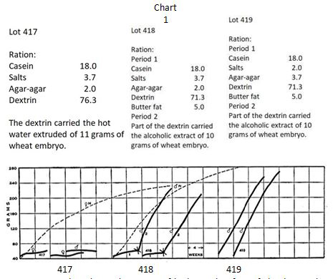
Partij 418, periode 1, toont de curves van het lichaamsgewicht van ratten die een dieet kregen dat vergelijkbaar is met het hierboven beschreven dieet voor partij 417, maar dat verschilt doordat het botervet bevatte (“in vet-oplosbare A”, maar zonder het extract van natuurlijke voedingsmiddelen, en daarom geen “in water-oplosbare B”. Op dit dieet ontwikkelt zich geen xerophthalmie, maar de dieren verliezen uiteindelijk spiercontrole en manifesteren symptomen die doen denken aan beriberi bij de mens. Groei is niet mogelijk op dit dieet, maar alles wat nodig is in het dieet voor zover chemische analyse kan aantonen is aanwezig.

Deze resultaten tonen de noodzaak van een biologische analyse van levens-middelen. Groei in een keer vond plaats wanneer, in periode 2, de voeding essentiële “in water-oplosbare B”, die ook oplosbaar is in alcohol, werd toegevoegd aan het dieet. Deze dieet factor is overvloedig aanwezig in alle natuurlijke voedingsmiddelen. In onderzoeken van de aard van die hier beschreven, is het meestal toegevoegd als een alcoholisch extract van een natuurlijk levensmiddel.

Partij 419 laat het type groeicurven zien dat is verzekerd met diëten die zowel “in vet-oplosbare A” en “in water-oplosbare B”, naast de reeds lang erkende voedingsstoffen, eiwit, koolhydraten, vet en een voldoende toevoer van de anorganische elementen die essentieel zijn voor de voeding van een dier. Er is veel reden om te geloven dat elk van de twee niet-geïdentificeerde dieet factoren A en B bevat, een enkel chemische complex dat fysiologisch onmisbaar is, en niet een groep van dergelijke stoffen.

CHART 2.-Deze grafiek illustreert de aard van de voedingstekorten van de graangewassen, zoals blijkt uit het voeden van een enkele variëteit van zaad met de toevoeging van bepaalde gezuiverde voedingsstoffen. Tarwe is een typische vertegenwoordiger van de groep van zaden.

De tarwekorrel als enige voedingsbron, of als toevoeging van aangevuld met alleen eiwit of met alleen in vet oplosbare A (in botervet), veroorzaakt geen groei bij een jong dier. Tarwe aangevuld met de drie anorganische elementen calcium, natrium en chloor en zonder andere toevoegingen leidt gedurende enige tijd tot een langzame groei. Met andere woorden, het zoutgehalte is de eerste beperkende factor in zaden vanuit voedingsoogpunt. Deze feiten worden niet geïllustreerd door groeicurven.

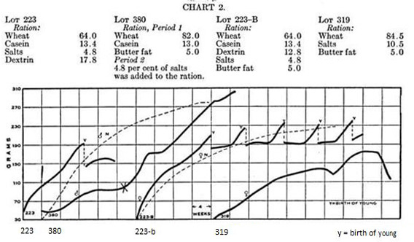

Partij 223 illustreert de groei van jonge ratten bij het voeren van tarwe samen met twee gezuiverde voedseltoevoegingen, namelijk eiwit en een zoutmengsel van geschikte samenstelling. Het gedextrineerde zetmeel (Dextrineren is het proces waarbij het aanwezige zetmeel in meel of bloem door enzymen wordt afgebroken door het gebruik van warmte of water. Het is vochtbindend.) in dit dieet heeft geen speciale betekenis. Op dit dieet kunnen de dieren in een normaal tempo bijna volledig volwassen worden en in sommige gevallen kan een klein nest jongen worden geproduceerd. De jongen zullen in de regel binnen enkele dagen sterven.

Op een dergelijk dieet zal zich uiteindelijk xerophthalmie ontwikkelen, en dit vormt de laatste gebeurtenis in het leven van de dieren. Hieruit blijkt dat het gehalte aan “vet-oplosbare A” in tarwe lager is dan de hoeveelheid die nodig is om een dier gedurende een lange periode in een gezonde toestand te houden.

Dit feit wordt verder geïllustreerd door het verslag van rat 223-B, wiens dieet vergelijkbaar was met dat van 223, behalve dat de eerste 5 procent botervet bevatte. Botervet is de best bekende bron van “in vet-oplosbare A”.

Partij 380, periode 1, laat zien hoe langzaam de groei verloopt wanneer het dieet bestaat uit tarwe aangevuld met twee zuivere voedingsadditieven, eiwit en in vet oplosbare A (als botervet). Het tekort van de tarwekorrel aan bepaalde anorganische elementen wordt geïllustreerd door de grote groeiversnelling in periode 2, toen aan het dieet van periode 1 een naar behoren samengesteld zoutmengsel werd toegevoegd.

Partij 223-B illustreert het feit dat de optimale groeisnelheid wordt bereikt met tarwe die wordt aangevuld met drie toevoegingen van gezuiverd voedsel, namelijk zouten, “in vet oplosbare A” en eiwitten. Wanneer tarwe wordt verbeterd met betrekking tot deze drie voedingsfactoren, wordt het een volledig voedsel en ondersteunt het de productie van het normale aantal jongen en worden de jongen met succes grootgebracht. Wat waar is van tarwe is ook waar in een algemene manier van de andere zaden. Zaden zijn vergelijkbaar in hun voedingseigenschappen. Met andere woorden, het mineraalgehalte van een zaad moet worden verbeterd door geschikte zouttoevoegingen, het eiwitgehalte moet worden verhoogd door de toevoeging van andere eiwitten die in grotere overvloed die aminozuren die het levert in kleine hoeveelheden, en in de meeste gevallen moet extra vetoplosbare A worden toegevoegd om de uiteindelijke ontwikkeling van een pathologische aandoening van de ogen te voorkomen. Een royale toevoer van melk corrigeert alle tekorten van een zaaddieet.

Partij 319 toont de trage groei van een rat bij het voeren van tarwe die alleen wordt aangevuld met de nodige anorganische zouten en “in vet-oplosbare A”. De eiwitten van de tarwekorrel zijn niet van zeer goede kwaliteit en moeten worden versterkt door verdere eiwittoevoegingen voordat de groei normaal kan zijn.

CHART 3.-Bij het polijsten worden zowel de kiem als de zemellaag van de rijstkorrel afgewreven, waardoor de celstructuren worden verwijderd en alleen het endosperm overblijft. Dit bestaat bijna volledig uit eiwitten, zetmeel, een kleine hoeveelheid vetten en minerale elementen in de vorm van zouten. De eiwitten zijn van betrekkelijk geringe waarde voor de groei. Gepolijste rijst is daarom uit voedingsoogpunt praktisch vergelijkbaar met het in tabel 1 beschreven dieet van gezuiverde levensmiddelen.

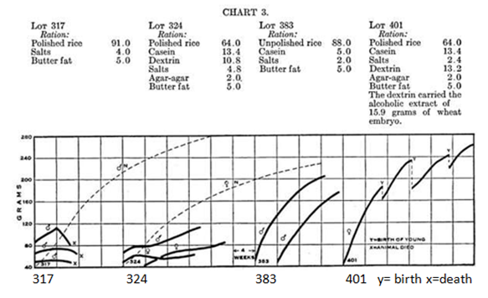

Partij 317 toont het gedrag van jonge ratten die werden gevoed met gepolijste rijst aangevuld met twee voedingsfactoren, te weten, een geschikt zoutmeng-sel en “vet-oplosbare A”. Dit ondersteunt de groei niet, omdat het dieet nog steeds een tekort heeft in twee opzichten. Het ontbreekt de tweede dieet essentieel, “water-oplosbare B”, en de eiwitten zijn van te slechte kwaliteit voor de ondersteuning van de groei in de hoeveelheid geleverd door 90 procent van de rijst. Een dergelijk dieet als dat van partij 317 maakt de ontwikkeling mogelijk van een toestand bij ratten die lijkt op beriberi bij de mens.

Partij 324 toont de effecten op jonge ratten van het voeden met een mengsel bestaande uit gepolijste rijst aangevuld met gezuiverd eiwit, een geschikt zoutmengsel en in vet oplosbare A. De gepolijste rijst bevat duidelijk een aantal cellulaire elementen en dus een deel van de in water oplosbare B, want de dieren waren in staat om zeer langzaam te groeien in sommige gevallen, en in leven te blijven gedurende enkele maanden.

Partij 383 toont de voedingseigenschappen van ongepolijste in tegenstelling tot gepolijste rijst. De eerste, die de celstructuren van de kiem en de zemellaag bevat, wordt als voeding compleet gemaakt door toevoeging van eiwit, in vet oplosbare A en zouten. Jonge ratten groeien helemaal niet als ze alleen ongepolijste rijst zonder deze toevoegingen krijgen. Ongepolijste rijst lijkt qua voedingseigenschappen sterk op tarwe, maïs, rogge, gerst en andere zaden.

Partij 401 illustreert de opmerkelijke effecten van toevoeging aan dit dieet van een alcoholisch extract van tarwekiemen. Dit extract eindigde een liberale hoeveelheid in water oplosbare B (ook oplosbaar in alcohol) en maakt het dieet compleet. De alcohol werd gebruikt om dit dieet essentieel uit de kiem op te lossen, en werd volledig verdampt voordat het rantsoen werd gevoerd.

Partij 401 toont het gedrag van jonge dieren wanneer gevoederd gepolijste rijst aangevuld in vier opzichten, namelijk eiwit, een geschikt zout mengsel, in vet oplosbare A, en in water oplosbare B. Op dit dieet, jonge ratten groeide tot de normale volwassen grootte, herhaaldelijk gereproduceerd en waren in staat om een paar van hun jongen. Het weglaten van een van deze toevoegingen zou ertoe leiden dat de jonge dieren zich op dit dieet vrijwel niet konden ontwikkelen.

Deze voorbeelden maken de werkwijze duidelijk bij het maken van een biologische analyse van een voedingsmiddel. Deze bestaat uit een adequaat geplande reeks voedingsexperimenten waarin enkelvoudige en meervoudige gezuiverd voedsel toevoegingen worden gemaakt aan een enkel natuurlijk levensmiddel, en waarnemingen worden gedaan met betrekking tot het vermogen van jonge dieren om te groeien en de functies van het volwassen leven uit te voeren op de resulterende voedsel mengsels. Op deze manier kan informatie worden verkregen die chemische methoden niet kunnen onthullen.

CHART 4.-Deze records illustreren de biologische analyse van de voedings-eigenschappen van de haverkorrel (gerolde haver). Uit de partijen 623 en 654 blijkt dat jonge ratten niet groeien op gerolde haver waaraan ofwel een geschikt anorganisch mengsel, ofwel gezuiverd eiwit als enige toevoeging is toegevoegd. Correctie van deze factoren is noodzakelijk, maar er zijn nog andere gebreken in de haverkorrel die moeten worden gecorrigeerd voordat het een volledig voedsel wordt. Dit wordt geïllustreerd door de overige records in deze grafiek.

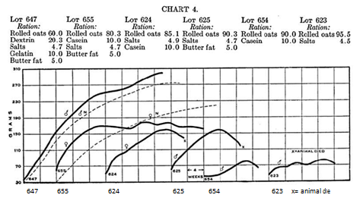

Partij 625 laat zien dat wanneer de haverkorrel wordt aangevuld met zowel een geschikt zoutmengsel als vetoplosbare A, het de groei gedurende drie maanden in een goed tempo kan ondersteunen, maar het dier niet in staat stelt de volledige volwassen grootte te bereiken, en leidt tot vroegtijdig falen. Het eiwit van de haverkorrel heeft een iets hogere waarde voor de groei dan dat van tarwe of maïs, maar de hoeveelheid die 90 procent van de gerolde haver levert is lager dan het optimum voor de ondersteuning van de groei van een snel groeiende soort. Een dieet rijk aan haver produceert zeer harde deegachtige uitwerpselen, die moeilijk te verwijderen zijn. Dit lijkt een belangrijke factor te zijn bij het verhinderen van de normale ontwikkeling van het experimentele dier in deze serie.

Partij 624 illustreert verder de ontoereikendheid van gerolde haver aangevuld met zowel een geschikt zoutmengsel als eiwit (caseïne). Dit voedselmengsel mist een voldoende hoeveelheid in vet oplosbare A, en tenzij er een toevoeging van deze stof is, ontwikkelen de dieren altijd de oogproblemen (xerophthalmie) beschreven op pagina 55*.

Partij 655 toont de groeicurve van een dier dat gerolde haver kreeg, aangevuld met eiwit, een geschikt mengsel van minerale zouten en in vet oplosbare A. In dit geval was het gebruikte eiwit caseïne van melk. Dit rantsoen is in termen van een dieet compleet, voor zover het de chemische samenstelling betreft, maar het ondersteunde geen normale ontwikkeling tot de volledige volwassen grootte. Het is niet mogelijk om precies te zeggen in hoeverre de dwerggroei te wijten was aan de pasteuze karakter van de feces gevormd uit dit dieet, en hoe ver de resultaten moeten worden toegeschreven aan het falen van caseïne aan de aminozuur tekorten van de haver eiwit aan te vullen. Veel betere voeding wordt verkregen met dit dieet wanneer de caseïne wordt vervangen door een ander eiwit, gelatine, zoals blijkt uit het verslag van partij 647.

Partij 647 illustreert de volledigheid van een dieet op basis van gerolde haver aangevuld met een geschikt zoutmengsel, vetoplosbare A en het eiwit gelatine. Wanneer de grafieken 2, 3 en 4 worden vergeleken, blijkt dat de drie zaden, tarwe, rijst (ongewenst) en haverkorrels qua dieet opvallend veel op elkaar lijken.

Het is niet te concluderen uit deze experimenten die het gebrekkige karakter van deze zaden laten zien als voedsel, dat ze ongewenste bestanddelen van het dieet. Ook is het niet nodig of uitvoerbaar om in de praktijk de zaden die we eten met toevoegingen van eiwitten, zouten enz. aan te vullen, op de wijze die in de biologische analyse van deze die we hebben beschreven. Er zijn twee klassen van beschermende voedingsmiddelen, melk en de bladgroenten die wanneer ze samen met de zaden en hun producten goed te maken hen tekortkomingen, en maken het dieet compleet. Deze corrigeren de anorganische tekorten {calcium, natrium en chloor), zorgen voor een voldoende hoeveelheid in vet oplosbare A, en verhogen de waarde van de eiwitten van het zaad.

CHART 5.-elk van de meer belangrijke zaden, die worden gebruikt in menselijke en dierlijke voeding, zijn bestudeerd door de methoden gebruikt voor tarwe rijst en de haverkorrel, en de resultaten tonen aan dat de zaden allemaal op elkaar lijken op een algemene manier in hen voedingseigenschappen. Ze vereisen allemaal dezelfde soorten aanvullende toevoegingen om ze compleet voedsel te maken. Men zou dus verwachten dat mengsels van alle zaden geen volledige voeding vormen. De volgende experimenten tonen aan dat dit inderdaad het geval is.

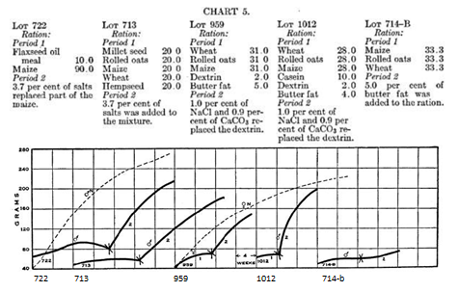

Uit partij 722 blijkt dat de dieren niet groeien wanneer zij alleen een mengsel van maïs en lijnzaadoliemeel krijgen. Na bijna vier maanden stagnatie was er een onmiddellijke reactie met groei toen het anorganische gehalte van het dieet werd aangevuld met een geschikt zoutmengsel.
Mengsels van zaden zullen, in bijna alle gevallen, leveren eiwitten in grotere waarde dan die van de individuele zaden gevoed afzonderlijk, omdat de aminozuren waarin zij relatief deficiënt zijn niet hetzelfde in verschillende zaden. De zaden bevatten allemaal wat van de “in vet-oplosbare A”, maar niet zoveel als wenselijk is in het dieet. In zaadmengsels is er slechts een relatief tekort aan dit voedingsessentieel. Het tekort aan bepaalde anorganische elementen is daarom de eerste beperkende factor in mengsels van zaden als voedingsmiddel. In veel van de groeicurven vertoond in de grafieken complexe zout mengsels werden toegevoegd, omdat op het moment dat de experimenten werden uitgevoerd, onze kennis over de anorganische factor was nog zeer onvolledig. Nu is bekend dat aan zaadmengsels slechts drie elementen moeten worden toegevoegd, namelijk calcium, natrium en chloor.

Uit partij 713 blijkt dat vijf zaden geen groei ondersteunen. In periode 2 werd de correctie van de anorganische tekorten van het dieet gevolgd door een snelle reactie met groei. De slechte kwaliteit van de eiwitten en het relatieve tekort aan vetoplosbare A zal op den duur de vitaliteit van de dieren die met een dergelijk zaadmengsel gevoerd worden, verminderen wanneer alleen de anorganische factor wordt gecorrigeerd.

Uit partij 959 blijkt dat toevoeging van in vet oplosbare A (als botervet) aan een mengsel van drie zaden, tarwe, maïs en haver, geen voer oplevert dat de groei kan ondersteunen, behalve in een zeer traag tempo. In periode 2 werd de correctie van de anorganische tekorten van de voeding gevolgd door een snelle reactie met groei.

Partij 1012 kreeg in periode 1 drie zaden aangevuld met zowel eiwit (caseïne) als in vet oplosbare A, maar kon op dit dieet niet groeien. In periode 2 leidde de toevoeging van de nodige zouten tot een onmiddellijke reactie met groei.

Bij partij 714-B, die drie zaden te eten kregen, viel de groei volledig stil. In periode 2 was er geen reactie op de toevoeging van in vet oplosbare A in botervet. Hoewel zowel eiwit als in vet oplosbare A wenselijke toevoegingen zijn aan elk zaaddieet, en noodzakelijk zijn voordat de optimale voeding kan worden bereikt, moeten de anorganische tekorten worden gecorrigeerd voordat enig merkbaar voordeel kan worden ontleend aan de correctie van de andere factoren. (Vergelijk 959-714-B.)

CHART 6.-In duidelijk contrast met het falen van jonge dieren om te groeien op een dieet beperkt tot zaden, kan men zeer bevredigende rantsoenen verzekeren van mengsels van blad en zaad. Het blad is een cel rijke structuur, het zaad, een cel arme opslagorgaan. Met dit verschil in functie gaan overeenkomstige verschillen in voedingseigenschappen. (Zie pagina's 31-32.)
Deze curven illustreren de relatieve waarden voor de ondersteuning van groei en voortplanting van diëten afgeleid van luzerne blad bloem 40 procent, en een zaad 60 procent. Men zal zien dat deze overeenkomstige mengsels van bladeren en zaden niet van gelijke waarde zijn. In het algemeen lijken de bladeren allemaal op elkaar in hun dieet eigenschappen, en vormen een aparte groep van levensmiddelen als de zaden.

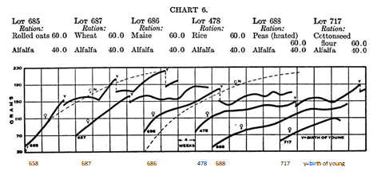

Partij 685 toont de mogelijkheid om een normale groeicurve en herhaalde voortplanting te bewerkstelligen met een rat die zich beperkt tot een mengsel van luzernebladbloem 40% en gerolde haver 60%. Van de zes nesten (33 jongen) van moeders die op dit dieet waren opgegroeid, werden 16 jongen of 50 procent met succes grootgebracht tot het spenen. Ondanks het feit dat een dier kan groeien in een tempo dat we als normaal kunnen beschouwen op dit voedselmengsel, is het niet van een zeer bevredigend karakter. Gerolde haver en luzerneblad vormen een beter dieet dan luzerneblad met enig ander zaad dat we hebben bestudeerd. Het is interessant dat deze verhoudingen tussen luzerneblad en gerolde haver betere resultaten geven in de voeding van de rot dan alle andere.

Partijen 687 en 686 laten zien dat er weinig verschil is in de waarden van mengsels van luzerneblad met tarwekorrels ten opzichte van maïskorrels. Beide, in de hier gebruikte verhoudingen, leiden niet tot groei in het "normale" tempo, en het aantal geproduceerde jongen was ongeveer een vijfde van dat wat een vrouwelijke rat produceert wanneer haar dieet van uitstekende kwaliteit is.

Uit partij 478 blijkt dat zelfs met een eenvoudig mengsel van meel van luzerneblad voor 40% en gepolijste rijst voor 60%, ratten in staat waren uit te groeien tot ongeveer 83% van de normale volwassen grootte en jongen te produceren. De rat waarvan de curve wordt getoond had twee nesten. Alle jongen van moeders die op dit dieet waren opgegroeid, stierven in de eerste dagen na de geboorte.

De partijen 688 en 717 tonen aan dat combinaties van erwten of katoenzaad met luzernebladmeel voedselmengsels vormen die de groei langzaam kunnen ondersteunen, maar inferieur zijn aan bepaalde andere combinaties van blad en zaad.

Er zijn zeer grote mogelijkheden om onze praktijken bij het gebruik van voedermiddelen in de dierlijke productie te verbeteren. We moeten exacte kennis hebben over de beste combinaties en verhoudingen waarin we onze natuurlijke producten kunnen voeren.

CHART 7.-Het is gemakkelijk om diëten te bereiden die uitsluitend van plant-aardige oorsprong zijn, en die vanaf het spenen volledige volwassenheid bewerkstelligen en de productie van jongen ondersteunen. Succes in deze richting impliceert het gebruik van geschikte combinaties van bladeren, samen met voedsel van plantaardige oorsprong waarvan de functies die van opslag-organen zijn, namelijk: zaden, knollen en wortels. De hier gepresenteerde verslagen tonen de meest succesvolle resultaten die we hebben verkregen met mengsels van blad en zaad.

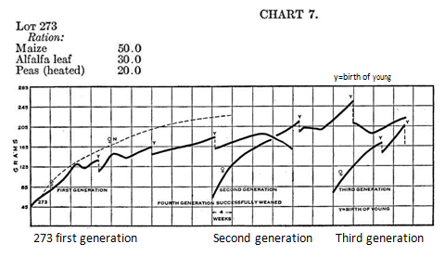

Partij 273 toont de resultaten van het beperken van jonge ratten vanaf het spenen tot een dieet dat volledig is samengesteld uit luzernebladmeel, maïs en erwten. De erwten werden in een autoclaaf onder 15 pond druk gedurende één uur gekookt. De andere bestanddelen van het dieet werden rauw gevoerd.
De vrouwelijke rat van de eerste generatie is nooit volwassen geworden, maar andere ratten in dezelfde kooi wel. De curve van deze specifieke rat wordt gepresenteerd omdat zij de overgrootmoeder werd van een nest waarvan de voorouders gedurende vier generaties die niets anders aten dan dit monotone mengsel van plantaardig voedsel.

Dit rantsoen leidde niet tot een optimale voeding. Het aantal geproduceerde jongen was ongeveer de helft van wat goed gevoede ratten normaal produ-ceren, en de sterfte van de jongen was hoog. Hoewel de fokresultaten slecht waren en de nesten klein, werden de meeste jongen toch grootgebracht. Desondanks bleek de kracht van de vierde generatie even groot als die van de eerste.

Het bovenstaande mengsel geeft betere resultaten in de voeding van de rat dan alle andere verhoudingen waarin deze voedingsmiddelen kunnen worden gecombineerd. Als de hoeveelheid luzerneblad wordt verhoogd tot 40 procent of verlaagd tot 20 procent, en het gehalte aan maïs respectievelijk wordt verlaagd of verhoogd, zullen weinig jongen worden grootgebracht. Het belang van het kennen van de exacte verhoudingen waarin onze natuurlijke voedings-middelen moeten worden gecombineerd om de optimale resultaten in de voeding, vooral in de dierlijke productie, te waarborgen, zal blijken uit deze resultaten.

CHART 8.-Deze grafiek biedt een illustratie van de grote verschillen in de mate waarin een extra toevoeging van eiwit de waarde van de eiwitten van een natuurlijk levensmiddel kan verhogen. De curven moeten in paren worden beschouwd.

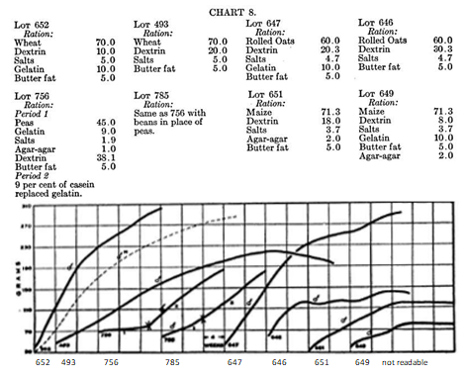

Partij 493 toont de resultaten van een dieet waarvan het eiwitgehalte volledig afkomstig is van de tarwekorrel. Het dieet bevatte slechts 7% eiwit, een hoeveelheid die door de relatief slechte kwaliteit van de tarwe-eiwitten te klein was om de groei optimaal te ondersteunen. De groep ratten die dit dieet kreeg, groeide ongeveer half zo snel als normaal.

Partij 652 kreeg hetzelfde dieet, waarbij 10% van de koolhydraten werd vervangen door het eiwit gelatine. Dit laatste is een van de "onvolledige" eiwitten, omdat het de aminozuren mist die essentieel zijn voor de voeding van een dier. Een dieet met gelatine als enig eiwit, hoeveel gelatine het ook bevat, kan geen groei veroorzaken bij een jong dier. Partij 652 groeide echter optimaal. Dit resultaat toont aan dat de toegevoegde gelatine een beperkte toevoer van bepaalde aminozuren in de tarwe-eiwitten van het dieet goedmaakte. Dit vormde de beperkende factor bij het bepalen van de trage groei van partij 493. Uit dit experiment blijkt dat gelatine de eiwitten van de tarwekorrel goed aanvult.

Partijen 756 en 785, tonen de dwerggroei van jonge ratten gevoed diëten die hen eiwitten volledig afgeleid van een mengsel van erwten en gelatine, en een mengsel van witte bonen en gelatine respectievelijk. Beide diëten bevatten ongeveer 18 procent eiwit. Indien van goede kwaliteit, volstaat deze hoe-veelheid voor de ondersteuning van een normale groei. Combinaties van erwteneiwitten met gelatine en van boneneiwitten met gelatine leveren aminozurenmengsels op die op de een of andere manier een tekort vertonen.

In periode 2 verschilden de diëten in beide gevallen van die van periode 1, alleen in die zin dat de gelatine werd vervangen door een gelijke hoeveelheid caseïne uit melk. Deze verandering leidde tot een grote verbetering van de kwaliteit van het eiwit in de diëten, en de groei verliep meteen in een goed tempo. Gelatine verhoogt de waarde van de eiwitten van erwten en bonen niet sterk, terwijl caseïne dat wel doet.

De partijen 646 en 647 tonen het effect op de groei van een dieet met slechts 9% eiwit uit uitsluitend gerolde haver (partij 646) en hetzelfde dieet met 10% koolhydraten vervangen door gelatine. In het eerste geval werd de groei vroegtijdig gestaakt, maar in het laatste geval verliep de groei optimaal tot volledige rijpheid. Uit dit resultaat blijkt dat gelatine de eiwitten van de haverkorrel op zeer bevredigende wijze aanvult. (Zie de bespreking van de partijen 493 en 652.)

De partijen 649 en 651 tonen de groeicurven van ratten die gevoed werden met, in het eerste geval, een dieet dat zijn eiwitgehalte van ongeveer 7 % volledig ontleende aan de maïskorrel, en in het tweede geval hetzelfde dieet waarbij 10 % van de koolhydraten werd vervangen door gelatine. In duidelijk contrast met de effecten van het voeren van gelatine samen met tarwe- of haver eiwitten, is er geen verbetering van de kwaliteit van maïseiwitten door deze te combineren met gelatine. Gelatine vult de bijzondere aminozuur-tekorten van de maïskorrel niet aan.

CHART 9.-De records in deze grafiek geven een idee van de waarden van de eiwitten uit mengsels van twee zaden. Elk van de beschreven diëten bevatte 9 procent eiwit. Er is vastgesteld dat dit eiwitgehalte in een rantsoen, wanneer het afkomstig is van hetzij de tarwekorrel hetzij de rijstkorrel alleen, de groei niet ondersteunt met een veel hoger percentage dan de helft van het normale percentage Wij hebben daarom een reeks diëten gevoerd waarin het eiwitgehalte op dit niveau was gebracht, en afkomstig van combinaties van twee zaden, om de meest gelukkige combinaties van zaden te vinden als bronnen van eiwitten voor de groei. Normale groei is verzekerd op diëten van dit karakter, alleen in die gevallen waarin de eiwitten van één zaad die van het andere zaad aanwezig in het dieet versterken. We hebben geen twee zaden kunnen vinden waarvan de eiwitten, wanneer ze samen worden gevoerd, zelfs maar de waarde van de eiwitten van melk benaderen.

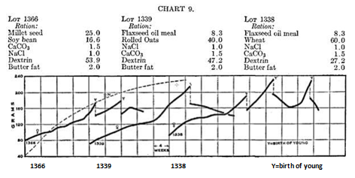

Lot 1366 haalde 3 procent eiwit uit gierstzaad en 6 procent uit sojabonen. De tekortkomingen van het dieet, afgezien van het karakter van de eiwitten, werden allemaal verholpen door geschikte toevoegingen van zouten en botervet. Op dit dieet was de groei traag, en het dier bleef ondermaats. Op dit dieet hebben drie wijfjes vier nesten (23) jongen geproduceerd, waarvan slechts drie individuen werden gespeend; de anderen mochten op jonge leeftijd sterven. Dit eiwitmengsel heeft een betrekkelijk lage biologische waarde.

Partij 1339 haalde 6 procent van het eiwit uit gerolde haver en 3 procent uit lijnzaadoliemeel. Twee vrouwtjes groeiden op met dit dieet. Het ene bleef steriel en het andere bracht slechts één nest jongen voort (7). Deze werden uiteindelijk gespeend na een lange periode van kleutertijd waarin hun groei zeer traag was. Bij het spenen waren ze erg klein en ranzig. Een van deze twee zaden afgeleid eiwitmengsel is van betrekkelijk slechte kwaliteit.

Partij 1338 haalde 6 procent eiwit uit de tarwekorrel en 3 procent uit lijnzaadoliemeel. De groei lag onder het normale tempo en twee wijfjes hebben slechts drie nesten (18) jongen geproduceerd. Maar vijf daarvan werden met succes gespeend. De eiwitten uit deze twee zaden zijn van relatief lage biologische waarde. Ze zijn voldoende voor een redelijke groei, maar niet voor de extra belasting van de voortplanting. Aan dit mengsel moeten zowel eiwitten als in vet oplosbare A worden toegevoegd om een optimale voedingsreserve te verkrijgen.

CHART 10.-Net als de vorige grafiek toont dit de relatieve biologische waarden van de eiwitmengsels afgeleid van mengsels van twee zaden. Het dieet werd in elk opzicht adequaat gemaakt, behalve het eiwit, dat in alle gevallen werd aangepast om 9 procent van het voedselmengsel te vormen. De reden hiervoor is duidelijk gemaakt in de bespreking van grafiek 9.

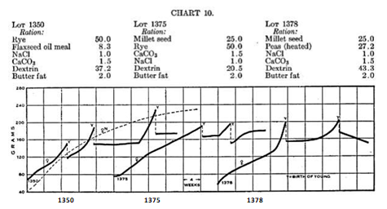

Partij 1350 haalde 6 procent eiwit uit rogge en 3 procent uit lijnzaadoliemeel. De groei bleef iets achter bij de normale verwachting. Een vrouwtje en haar dochter hebben vijf nesten (30) jongen geproduceerd, waarvan slechts vijf individuen zijn grootgebracht. Dit dieet is niet helemaal bevredigend, zoals blijkt uit de voortplantingsgegevens, en vanwege de slechte kwaliteit van de eiwitten is er een tekort aan in vet oplosbare A.

Lot 1375 haalde 6 procent eiwit uit rogge en 3 procent uit gierstzaad Eén vrouwtje dat op dit dieet is opgegroeid, heeft twee nesten jongen gekregen, die alle op jonge leeftijd stierven. Een ander vrouwtje bleef steriel. Het is duidelijk dat deze combinatie van eiwitten geen gelukkige mengeling vormt.

Partij 1378 haalde 6 procent van het eiwit uit erwten en 3 procent uit gierstzaad. De groei op dit dieet was trager dan de normale verwachting en de voortplanting was minder dan normaal. Twee wijfjes brachten vier nesten (17) jongen voort, waarvan er uiteindelijk slechts negen op hoge leeftijd werden gespeend. Deze waren erg klein voor hun leeftijd. Combinaties van erwten- en gierstzaadeiwit lijken geen zeer hoge biologische waarde te hebben.

Deze geschiedenissen, geselecteerd uit een lange reeks van soortgelijke experimenten in onze administratie, maken duidelijk dat het niet gemakkelijk is om mengsels van twee zaden waarvan de eiwitten van dien aard zijn dat zij elkaars tekorten aanvullen, te plooien in de opbrengsten van bepaalde aminozuren, en mengsels te produceren met een hoge biologische waarde voor de groei en de bevordering van fysiologisch welzijn. Om de effecten van een beperkt eiwitgehalte of van eiwitten van slechte kwaliteit in de voeding aan te tonen, moeten de experimenten gedurende een vrij lange periode worden voortgezet. Waarnemingen van mensen of dieren op dergelijke diëten kunnen tot onjuiste conclusies leiden wanneer de experimenten van korte duur zijn.

CHART 11.-Deze grafiek illustreert op een algemene manier de inhoud van de twee niet-geïdentificeerde voeding essentials, “vet-oplosbare A” en “water- oplosbare B”, in bepaalde natuurlijke voedingsmiddelen. Het dieet in alle gevallen bestond voornamelijk uit gezuiverd voedsel stoffen, en was voldoende voor de ondersteuning van de groei, behalve dat de inhoud van vet oplosbare A en water oplosbare B werd afgeleid van de kleine toevoeging van natuurlijke voeding. Zoals zal blijken uit de records in grafiek 12, deze toevoegingen van natuurlijke voedingsmiddelen waarschijnlijk geleverd een voldoende hoeveelheid in water oplosbare B om normale groei te ondersteunen. Dus het kan eerlijk worden gezegd dat deze records meer bijna een schatting van de inhoud van in vet oplosbare A in elk van de natuurlijke voedingsmiddelen gebruikt veroorloven.

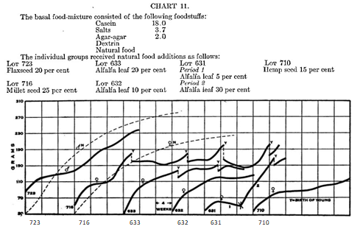

Uit partij 723 blijkt dat 20 procent lijnzaad niet genoeg in vet oplosbare A levert om een normale groei van een jonge rat te ondersteunen.

Partij 716 laat zien dat 25 procent gierstzaad voldoende van zowel de niet-geïdentificeerde essentiële voedingsmiddelen voor de ondersteuning van een bijna normale groei levert, en voldoende goede voeding opleverde om de productie van bijna het normale aantal jongen mogelijk te maken. De vrouwelijke rat produceert gewoonlijk vijf nesten jongen voordat zij de leeftijd van veertien maanden bereikt, welke leeftijd het einde van haar vruchtbaar-heidsperiode markeert. De rat, waarvan de curve is afgebeeld, kreeg vier nesten gedurende de eerste dertien maanden van haar leven. De eerste twee nesten stierven vroegtijdig, maar het derde en vierde, die geboren werden nadat botervet (meer “in vet-oplosbare A”) aan het dieet van de moeder was toegevoegd, werden met succes op speenleeftijd gebracht.

Partij 633, waarvan het dieet zowel de niet-geïdentificeerde dieetbeno-digdheden ontleende aan de inhoud van 20 procent luzerneblad bleef duidelijk ondermaats, en produceerde slechts twee nesten jongen, die allemaal stierven in de vroege kinderjaren.

Partij 632, die slechts 10 % luzerne kreeg als enige bron van vetoplosbaar A en wateroplosbaar B, groeide langzaam en bereikte nooit een lichaamsgewicht van meer dan de helft van de normale volwassen grootte, en produceerde geen jongen.

Partij 631 kon helemaal niet groeien toen zij slechts 5 % alfalfablad als enige bron van beide niet-geïdentificeerde essentiële voedingsstoffen kreeg, maar reageerde onmiddellijk met groei toen het bladgehalte werd verhoogd tot 30 %.

Lot 710 groeide niet goed toen het beperkt werd tot een dieet dat zijn in vet oplosbare A en “in water-oplosbare B” ontleende aan 15 procent hennepzaad. De oliehoudende zaden lijken, afgaande op de beperkte beschikbare gegevens, meer in vet oplosbare A te bevatten dan granen, maar minder dan gierstzaad. Dit laatste zaad is rijker aan deze stof dan enig ander zaad dat tot nu toe is onderzocht.

CHART 12.-Deze records werden verkregen met diëten die hen inhoud van “in water-oplosbare B” volledig afgeleid van de hoeveelheid natuurlijke voedings-middelen die elk bevatte. Het basisdieet bestond uit gezuiverd eiwit, koolhydraten, een geschikt mineraalzoutmengsel en botervet om de “in vet- oplosbare A” te leveren. De curven geven een idee van de minimum-hoeveelheid van elk van de verschillende natuurlijke voedingsmiddelen die nodig zijn om voldoende “in water-oplosbare B” te leveren om een jonge rat in staat te stellen te groeien en zich voort te planten.

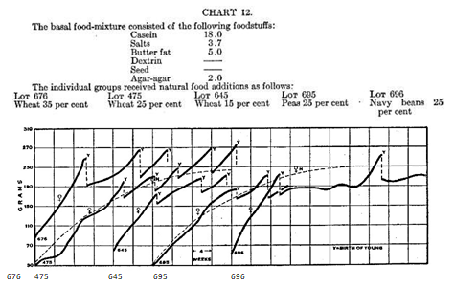

De partijen 645, 475 en 676 tonen de relatieve rijkdom van de tarwekorrel aan in water oplosbare B. Zelfs 15 procent levert voldoende om een jonge rat tot ongeveer de volledige volwassen grootte te laten groeien en verschillende nesten jongen voort te brengen. Op dit dieet kan geen enkele rat met succes worden gespeend. Zelfs met 25 procent tarwe in het dieet hebben we nog geen enkel nest jongen gezien die de speenleeftijd haalden wanneer de moeder beperkt was tot dit type dieet. Wanneer de tarwe wordt verhoogd tot 35 % van het voedermengsel kunnen sommige jongen worden grootgebracht, maar de sterfte is nog steeds zeer hoog. Wanneer de koolhydraten in deze formule worden vervangen door hogere percentages tarwe, wordt het succesvol grootbrengen van jongen de regel.

Uit partij 695 blijkt dat 25 % gekookte erwten in de voeding als enige bron van in water oplosbare B, een voldoende hoeveelheid van deze stof oplevert om jonge ratten in staat te stellen goed te groeien en jongen voort te brengen. Geen van de vrouwelijke ratten in deze partij bracht jongen voort. De erwten werden geweekt in water en gedurende anderhalf uur verhit in een autoclaaf onder een druk van vijftien pond, gedroogd en gemalen. Deze behandeling is ongeveer gelijk aan de hitte die wordt gebruikt bij de verwerking van ingeblikt fruit en groenten. Er lijkt weinig verlies van in water oplosbare B te zijn als gevolg van deze verhitting.

Uit partij 696 blijkt dat 25 % van de kleine witte bonen, die geweekt en verhit waren op een wijze die vergelijkbaar is met die voor erwten (partij 695), voldoende “in water-oplosbare B” leverde om ratten in staat te stellen tot volledige volwassenheid uit te groeien en zich voort te planten. Acht van de achttien jongen (2 nesten) werden grootgebracht door moeders die dit dieet kregen.

CHART 13.-Het is erop gewezen (blz. 33) dat de knol en de eetbare wortel beide opslagorganen zijn en daarom arm aan celstructuren en dat hun voedings-eigenschappen zeer sterk overeenkomen met de zaden De gegevens van jonge ratten die gevoed werden met mengsels van aardappel en erwten aangevuld op verschillende manieren volgens de biologische methode van voedselanalyse toont de waarheid van deze bewering aan.

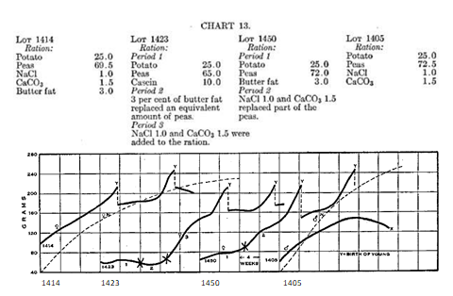

Partij 1405 illustreert de trage groei en vroege dood van een rat die gevoed werd met een mengsel van erwten en aardappelen aangevuld met de minerale elementen calcium-natrium en chloor. Een inspectie van de overige curven in de grafiek laat zien dat het dieet nog steeds een tekort aan vetoplosbare A heeft, en in geen enkel ander opzicht.

Lot 1450, Periode 1, toont het falen van de dieren om te groeien wanneer gevoederd met erwten aardappel en “vet-oplosbare A”. Wanneer in Periode 2, zuiver natriumchloride (gewoon zout) en calciumcarbonaat (krijt) werden toegevoegd, werd groei mogelijk in het normale tempo. Twee nesten jongen zijn geboren en alle werden met succes gespeend. Dit resultaat wijst erop dat het eiwitgehalte uit erwten en aardappelen bevredigend is en deze conclusie wordt ondersteund door de gegevens van partij 1414, die succesvol is geweest in groei en voortplanting wanneer zij zich tot dit eiwitmengsel beperkte. Aan dit mengsel van erwten en aardappelen moeten zowel het anorganische gehalte als het gehalte aan “in vet-oplosbare A” worden gewijzigd door passende toevoegingen om het tot een volledig dieet te maken.

Uit partij 1423, periode 1, blijkt dat de annalen niet groeien op een dieet van erwten en aardappelen aangevuld met gezuiverd eiwit. In periode 2 werd “vet-oplosbare A” toegevoegd, maar nog steeds kon geen groei plaatsvinden. In periode 3 werd het dieet aangevuld met calcium, natrium en chloor. Twee wijfjes hebben drie nesten (24) jongen voortgebracht, waarvan er 16 met succes zijn gespeend, en de overige zijn blijkbaar normaal, maar nog niet gespeend.

Partij 1414 toont aan dat een goede groei en voortplanting mogelijk zijn op een dieet op basis van erwten en aardappelen, aangevuld met de nodige zouten en “vet-oplosbare A” en geeft een idee van de kwaliteit van het eiwitmengsel op basis van deze bronnen. Het is van belang op te merken dat de eiwitten van de erwt wanneer genomen in de hoeveelheid geleverd door dit dieet (ongeveer 18 procent) en het vormen van de enige eiwitten van het dieet geen normale groei ondersteunen, zelfs wanneer het dieet is gemaakt volledig met betrekking tot alle andere factoren. De eiwitten van de aardappel zijn van dien aard dat ze de waarde van de eiwitten van de erwt verhogen.

Bij de bereiding van deze voedingsmiddelen werden de aardappelen gestoomd, geschild gedroogd en gemalen. De erwten werden geweekt verwarmd in een autoclaaf bij vijftien pond druk gedurende anderhalf uur gedroogd en gemalen. De ingrediënten van het dieet werden zo gemalen dat het voor de ratten onmogelijk was ze apart uit te kiezen en op te eten.

CHART 14.-Deze platen illustreren de voedingseigenschappen van een. mengsel van de maïskorrel en aardappel. Net als de voorgaande grafiek laten ze zien dat dit mengsel sterk lijkt op een mengsel van twee zaden, en ondersteunt de opvatting dat de opslag weefsels van planten allemaal op elkaar lijken in hun voedingseigenschappen.

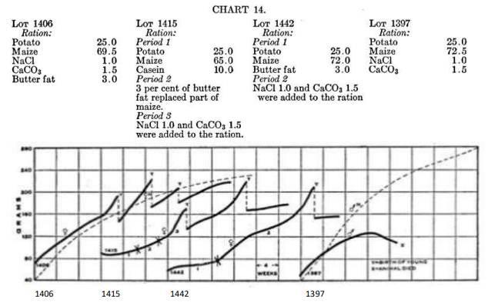

Partij 1397 toont het falen van de dieren om te groeien bij het voeren van een mengsel van maïs en aardappel, aangevuld met de enige anorganische zouten die nodig zijn om het mineraalgehalte aan te vullen. Dat er geen andere elementen nodig zijn, wordt duidelijk uit de gegevens van de andere dieren in deze grafiek.

Uit partij 1442, periode 1, blijkt dat toevoeging van “in vet-oplosbare A” zonder zouten geen groei mogelijk maakt op een mengsel van aardappel en maïskorrels. In Periode 2 vond de groei meteen plaats bij toevoeging van natriumchloride en calciumcarbonaat.

Lot 1415, Periode 1 en 2, illustreren het feit dat de toevoeging van eiwit (caseïne) alleen of van eiwit en “vet-oplosbare A”, respectievelijk, het mengsel van aardappel en maïskorrels niet tot een volledig dieet maakt In Periode 3, toen de nodige zouten werden toegevoegd, vond de groei onmiddellijk plaats De rat waarvan de curve wordt getoond, heeft met succes twee nesten jongen (14) grootgebracht en haar dochter, uit het eerste nest, heeft een nest van zeven jongen gespeend. De dochter is uitsluitend gevoed met het dieet van periode 3, sinds zij gespeend is. Deze resultaten maken duidelijk dat dit mengsel van maïscaseïne, aardappelbotervet en de twee zouten een zeer bevredigend dieet vormt.

Partij 1406 laat zien dat jonge ratten in staat zijn in normaal tempo te groeien en zich voort te planten en een deel van hun jongen groot te brengen wanneer zij zich beperken tot een dieet van maïs en aardappel, aangevuld met “in vet- oplosbare A” en twee zouten, calciumcarbonaat en natriumchloride. Hieruit blijkt dat de eiwitten uit deze twee bronnen van vrij goede biologische waarde zijn. Het dieet bevat slechts 9 procent van het totale ruwe eiwit (N x 6,25). Als de eiwitten allemaal afkomstig zouden zijn van de maïskorrel, zou deze hoeveelheid niet zo'n goede groei en geen jongen opleveren.
Uit de beschikbare gegevens in ons verslag blijkt dat de aardappel een zeer waardevol voedsel is, een conclusie die in overeenstemming is met de gunst waarin het is gekomen om te worden beschouwd als een artikel van het dieet voor de mens.

CHART 15.-Deze en de volgende grafiek beschrijven de relatie van de moeder als een factor van veiligheid in de voeding van haar jongen. In bijna al deze verslagen werd de moeder tijdens de lactatie gevoed met een dieet dat in een bepaald opzicht gebrekkig was, en waarop de jongen na het spenen helemaal niet konden groeien. Het probleem was te vinden in hoeverre de moeder in staat is om dergelijke defecte diëten te nemen, en melk te produceren van een karakter dat de groei van haar jongen zal ondersteunen. De resultaten tonen aan dat de moeder in staat is onder dergelijke dieet beperkingen van het verstrekken van voor haar nakomelingen een betere voeding voor de groei dan ze zelf ontvangt.
De moeders kregen een uitstekend dieet tot ze hun jongen ter wereld brachten. Het nest werd in alle gevallen teruggebracht tot vier om de resultaten vergelijkbaar te maken en om de moeder niet te zwaar te belasten. Vanaf de dag dat de jongen werden geboren kreeg de moeder het gebrekkige experimentele dieet.

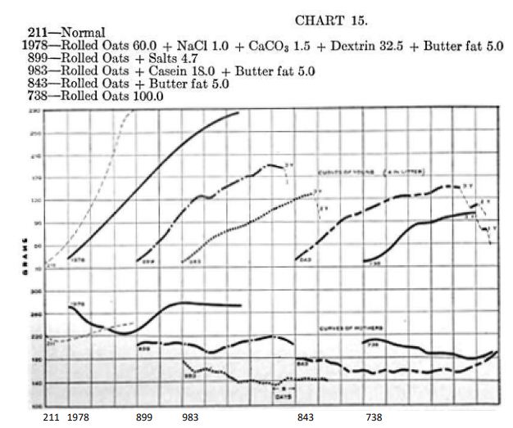

Rat 211 illustreert de groeisnelheid van een nest van vier jongen wanneer het dieet van de moeder zeer bevredigend is. Dit dieet bevatte een ruime hoe-veelheid melk en tarwe, samen met een zoutmengsel en botervet.

Rat 738 kreeg niets anders te eten dan gerolde haver. Op dit dieet kunnen de jongen na het spenen helemaal niet groeien. Gedurende de eerste 20 dagen groeiden de jongen langzaam, werden dan belemmerd en stierven tussen de 40e en 50e dag. Er zijn drie soorten tekorten aan gerolde haver: het anorga-nische gehalte is onvoldoende, het gehalte aan “in vet-oplosbare A” is zeer laag en de eiwitten zijn niet erg waardevol voor de groei. Ondanks deze tekorten kon de zogende moeder melk produceren met aanzienlijke groeibevorderende eigenschappen.

Rat 843 werd gevoerd met gerolde haver, waarbij één van de tekorten werd gecorrigeerd, namelijk door toevoeging van “in vet-oplosbare A”. Uit de groeicurve van haar jongen blijkt dat haar melk van duidelijk betere kwaliteit was dan die welke zij alleen met haver had kunnen produceren. De jongen groeiden sneller en de groei hield langer aan. Aangezien de jongen bleven groeien tot de 50e dag is het duidelijk dat de moeder het dieet van haver en botervet, dat zij vanaf ongeveer de 20e dag begon te eten, nog steeds aanvulde met een aanzienlijke hoeveelheid melk die Zonder de toevoeging van calcium, natrium en chloor kan gerolde haver de groei niet ondersteunen, ook al zijn de andere tekorten gecorrigeerd.

Rat 983 deed het met haar jongen niet beter op een dieet van haver waaraan zowel eiwit als “in vet-oplosbare A” was toegevoegd dan rat 843, zonder de toevoeging van eiwit. De eerste beperkende factor voor de moeder bij de melkproductie is het anorganische gehalte, net als bij de groei van de jongen.

Rat 899 deed het opmerkelijk goed in het opwekken van groei bij haar jongen toen haar dieet bestond uit gerolde haver en een geschikte toevoeging van zouten ter correctie van de anorganische tekorten van de haverkorrel. Het zaad is niet geheel vrij van “in vet-oplosbare A”, en de moeder schijnt een reservevoorraad van deze stof in haar weefsels te hebben die zij, voor een tijd, aan haar melk kan bijdragen.

Rat 1978, die gevoerd werd met haver aangevuld met zouten en ?vet-oplosbare A”, bracht een vrij goede groei teweeg in haar jongen. De 60 procent haver in haar dieet leverde slechts 9 procent eiwit, en dit volstond niet vanwege de relatief lage waarde ervan voor de productie van een normale melkvoorraad. De groei van deze jongen, nadat zij in staat waren om van het voedsel van de moeder te eten, was veel sneller dan het geval zou zijn geweest als zij gedurende de periode van de groeicurve geen extra melk van de moeder hadden gekregen.

Grafiek 16 bevat verdere gegevens over de groei van jongen die door moeders gezoogd werden op een dieet van gerolde haver, dat op verschillende manieren werd aangevuld.
CHART 16.-voortzetting van de gegevens uit diagram 15.

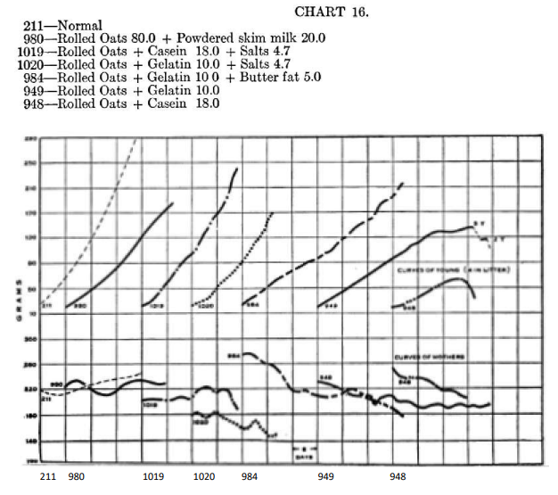

Rat 948 laat zien dat de jongen zich niet verder ontwikkelen dan in beperkte mate op een dieet van gerolde haver aangevuld met alleen eiwit. Het gedrag van deze jongen is vergelijkbaar met dat van partij 738, grafiek 16. De twee ernstigste tekorten van de haverkorrel voor de melkproductie als voor de groei van de jongen zijn de anorganische factor en het tekort aan “in vet-oplosbare A”.

Uit tabel 8 blijkt dat haverproteïnen in combinatie met gelatine een zeer bevredigend eiwitmengsel vormen. Dit wordt bevestigd door de groei in half normale van de jongen van rat 949, wiens dieet bestond uit gerolde haver en gelatine. Jonge ratten kunnen helemaal niet groeien op dit mengsel.

De moeder is in staat om een dergelijk gebrekkig dieet te nemen, en melk te leveren van een zodanig karakter dat haar jongen beschermd worden in een zeer opmerkelijke mate. Haar beperkingen zijn echter duidelijk zichtbaar.

Rat 984 deed iets beter in het verlengen van het leven van haar jongen als ze werd gevoed met gerolde haver plus gelatine plus botervet (“vet-oplosbare A”), dan deed rat 949, op de hetzelfde voedsel zonder het botervet. Er zij aan herinnerd dat jonge ratten helemaal niet kunnen groeien als zij, na te zijn gespeend, tot dit dieet worden beperkt. De rol van de moeder als veilig-heidsfactor in de voeding van haar jongen is gemakkelijk te zien.

Rat 1020, die haver, gelatine en zouten te eten kreeg, werd alleen beperkt door het relatieve tekort aan “in vet-oplosbare A” in haar dieet. Niettemin was zij in staat melk te produceren die een vrij goede groei van haar jongen kon teweegbrengen.

Rat 1019 kreeg een dieet dat alleen van dat van 1020 verschilde doordat het caseïne bevatte. Dit lijkt een licht gunstig effect te hebben gehad.

Rat 980 kreeg gerolde haver plus 20 procent magere melkpoeder te eten. Deze hoeveelheid was niet voldoende om de anorganische tekorten van het dieet te corrigeren en leverde niet genoeg “in vet-oplosbare A” om het dieet bevre-digend te maken voor de melkproductie. Het lijkt waarschijnlijk dat het natriumchloridegehalte en de “in vet-oplosbare A” in het magere melkpoeder de beperkende factoren waren bij het voorkomen van de productie van normale melk in dit geval.
Op de vraag of het falen van de jongen om te groeien op de melk die zij in deze experimenten kregen, niet het gevolg was van een tekort aan in kwantiteit in plaats van kwaliteit van de melk, hebben we de observatie op koeien, die onvoldoende voedsel kregen tijdens de lactatie, en in andere experimenten, waarbij koeien werden uitgehongerd voor gewoon zout voor periodes van acht tot vijftien maanden, en daadwerkelijk stierven of bijna stierven door zouthonger. Onder dergelijke omstandigheden werd de melkstroom gedurende een lange periode op een zeer verrassende manier op peil gehouden.

We hebben verder bewijs dat de jongen in de beschreven experimenten in sommige gevallen bleven groeien lang nadat ze in staat waren om van het voedsel van hun moeder te eten, terwijl dit laatste van dien aard was dat er geen enkele groei mogelijk was, als het niet was aangevuld met een aanzienlijke hoeveelheid melk van de moeder. Wanneer men bedenkt dat in sommige van deze gevallen de jongen meer dan de helft wogen als de moeder, het moet worden toegegeven dat de melkproductie, zelfs in deze sterk verlengde periodes van lactatie, terwijl de moeders werden gevoed met defecte diëten, zeer aanzienlijk moet zijn geweest.
De relatie tussen de aard van het dieet van de zogende moeder en de karakter van de melk die ze produceert is besproken in hoofdstuk 6.

